# Úvodní schůzka

## Co si zjistit dopředu

Poměr počtu chlapců a dívek, zda přišli či odešli někteří žáci ze třídy nebo školy, zda byla třída sloučena s jinou. Zásadní události ve třídě, např. šikana, úmrtí, zneužívání, zda se střídali třídní učitelé a jaký s nimi měla třída vztah atd.

Mapování vztahů – sociomapping – odhalení aktérů šikany, dynamika třídy, spolupráce kolektivu

Analýza výchozí situace je základem pro plánování cílů a vymýšlení konkrétních aktivit, které by mohly zlepšit klima ve třídě.

## Úvod programu

Vytvoříme (fyzicky i psychicky) bezpečné prostředí. Žáci se naladí na skupinovou práci a samotné cíle kurzu. Žáci společně vytvoří pravidla a jsou seznámeni s organizačním i časovým rámcem kurzu. Poté volíme aktivity abychom se o sobě všichni něco dozvěděli.

## Co blok obsahuje

Přivítání a představení sebe a funkcí (ideálně v kruhu). Organizační informace pro žáky. Sdílíme svá očekávání (napsat/říci co by chtěli zažít (i zahrát) a co určitě ne. Na co se kdo těšil. Sdělení cíle kurzu. Vytvoření pravidel.

# Pravidla

Na počátku programu zapojte žáky do tvorby pravidel, lépe se pak s nimi ztotožní. Každý by měl dostat možnost vyjádřit svůj postoj vůči danému pravidlu.

K čemu pravidla slouží? Proč je lidé potřebují? Jaká pravidla by podle vás mohla být užitečná na našem kurzu?

Příklady: Když někdo jiný mluví, mlčím a poslouchám. Když se mi nelíbí, co někdo jiný dělá nebo říká, vhodně a s respektem se k tomu vyjádřím. Nedělám nikomu to, co nechce. Názory nebo vlastnosti druhých nezesměšňuji.

Méně je někdy více. Pravidla by měla být stručná, aby si je mohli všichni snadno zapamatovat. Odborníci doporučují 5-10 pravidel, na 1. stupni i méně.

# Aktivity

Obecně se doporučuje začít seznamovacími a prokládat je jednoduchými pohybovými hrami (icebreakry). Poté začít s aktivitami zaměřenými na spolupráci. Během nich však často vznikají konflikty, než se třída naučí správně fungovat.

Když zvládnou tyto aktivity, lze přejít na hry se zaměřením na důvěru a empatii a vyjadřování emocí. Po každém bloku je vhodné udělat reflexi a zajistit, aby žáci pochopili výhody a nevýhody určitého chování.

Vhodné je také na začátek volit rozehřívací část a adekvátně střídat aktivity akční a zklidňující, aby nedošlo k přetížení.

## Tvorba programu

1) Ze začátku se volí rozehřívací aktivity, které mají za cíl rozhýbat žáky. Jedná se o první fázi kurzu, kdy žáci přijedou na neznámé místo. Můžeme u nich vidět, jak se přirozeně projevují, což je často ve školním prostředí omezené. Hry by měly být nenáročné, zábavné a uvolňovací. Střídání dynamických a statických, seznamovacích a rozehřívacích.

U těchto aktivit není nutné provádět reflexi. Pokud by nastala zajímavá situace, která by se hodila připomenout a rozebrat, je možné ji zařadit.

Další aktivity v první fázi se zaměřují na bližší poznání a prohloubení vztahů mezi žáky. Jde o aktivity nenáročné na pohyb. Například se hrají hry na opakování jmen nebo různé dotazové hry. Z těchto her žáci zjistí, kdo má jaký koníček a který ze spolužáků má podobné záliby.

2) V programu se pokračuje aktivitami zaměřenými na spolupráci. U těchto aktivit je zásadní prožitek, který žáci získávají ve společnosti svých spolužáků a radost. Celková vzpomínka na společný zážitek z úspěšně vyřešeného úkolu je nejlepším způsobem, jak se sblížit.

U těchto aktivit je častým výsledkem konflikt, s čímž ale můžeme pracovat. Provádí se reflexe. Problém se rozebere a vyřeší. Prakticky je možné s konflikty pracovat dvojím způsobem. První spočívá v tom, že ve chvíli, kdy se začne konflikt rozvíjet, do aktivity vstoupíme. Druhou možností je nechat konflikt plně proběhnout a potom se mu věnovat v reflexi.

3) Pro žáky nebo kolektivy, které zvládnou předešlé fáze, zařazujeme aktivity na důvěru. U těchto aktivit dbáme na zvýšenou bezpečnost a na důkladné vysvětlení instrukcí spojených s aktivitou. V této fázi lze také využívat hry se zaměřením na vyjadřování emocí a empatii a utvrdit tak týmového ducha.

Občas nevadí, když se děti trochu ztratí v dobrodružství a poznají, že i hlad, únava nebo trocha špíny se dají zvládnout. Lehký výstup z komfortní zóny nemusí být na škodu.

|  |  |  |  |
| --- | --- | --- | --- |
|  | Co skupina prožívá | Doporučení pro instruktory | Vhodný typ aktivit |
| 1. Fáze | Vzájemné seznámení, seznámení s prostředím | Seznámení s programem, zajištění pocitu bezpečí. Formulace pravidel. | Seznamovací aktivity zaměřené na vzájemnou komunikaci, vyšší stupeň vedení od instruktorů |
| 1. Fáze | Může docházet ke konfliktů, konkurence, vyjasňovaní vlivu, kritice ostatních, skupinkování | Připomínání pravidel a doporučení ke zvládnutí konfliktů | Aktivity zaměřené na spolupráci, reflexe |
| 1. Fáze | Zvládání konfliktů, větší nadšení pro skupinové aktivity | Delegace úkolů na skupiny, podpora nekonkurence, dbát na dodržování pravidel, vyjádření uznání vůči ostatním | Intenzivní komunikace a spolupráce, vzájemná důvěra a uznání. |
| 1. Fáze | Skupina dobře spolupracuje, akceptuje odlišnosti ostatních | Prostor pro vlastní aktivitu žáků | Podpora skupinové identity, více času pro neřízené aktivity |

Během aktivity:

* reflektování situace, ve které se účastníci nacházejí („V tuto chvíli mluvíte všichni najednou.“)
* povzbuzování, hodnocení („Všechny skupiny si s touto aktivitou poradily.“ – „Jdete na to správným způsobem.“)
* podpora prostřednictvím otázek („Jaké možnosti byste ještě mohli využít?“ – „Co můžete v tuto chvíli udělat?“)
* pomoc s orientací v situaci („Ještě máte deset minut do konce.“ – „Na většinu věcí jste přišli, zkuste si to)
* přímá pomoc
* kontrolování – projevování zájmu („Jak vám to jde?“ – „Jak jste na tom?“ – „Kolik ještě potřebujete času

Zahájení a ukončení programů – v kruhu představení dne, připomínky k předchozímu dni a závěrečná reflexe

## Důležité hodnoty

Sportovní chování (tolerance, bez povyšování, odvaha, přijetí neideálních podmínek bez stížností, spolupráce, vzájemný respekt a dodržování pravidel, umění prohrávat i vyhrávat.

## Jak zadávat instrukce

Dobré instrukce by měly obsahovat:

* **Úkol a cíl:** Co by měli účastníci programu dělat a jaký je požadovaný výsledek.
* **Motivační úvod:** Někdy je vhodné na začátek zařadit krátký úvod, který účastníky zaujme a naladí na danou aktivitu.
* **Pravidla a omezení:**
  + Co účastníci smějí a nesmějí používat při plnění úkolu
    - Omezující pravidla (např. nemohou mluvit, nesmím opustit vymezený prostor).
    - Vymezující pravidla (např. budete pracovat ve skupinách po čtyřech s papírem a tužkou).
* **Časový rámec aktivity**
* **Rozdělení rolí:** Zda a jakým způsobem bude určen vedoucí skupiny a zda existují i jiné role pro členy týmu.
* **Rozdělení do skupin:** Pokud aktivita vyžaduje práci v menších skupinách, rozdělte účastníky v momentě, kdy to nebude rušit výklad pravidel a všichni budou soustředění.
* **Postup a fáze aktivity**
* **Opakování důležitých informací:** Aktivita často obsahuje několik klíčových bodů, které je dobré na závěr zopakovat.
* **Prostor pro dotazy:** Vždy vyhraďte na konci prostor pro dotazy účastníků, aby si mohli vše ujasnit.

## Reflexe

Na konci aktivity je vždy vhodná diskuze (ideálně v kruhu, mluví jen jeden, nic není zesměšňováno).

K zastavení vyrušování některých žáků – Zastavit žáka, který diskutoval, a počkat si na ticho. Oslovit jménem žáky, kteří vyrušují. Připomenout pravidlo, že mluví vždy jen jeden. Posadit nejvíce vyrušující žáky vedle sebe, přitom ale musí být jasně řečeno, že se nejedná o trest, ale že se jim snažíte pomoci se lépe soustředit na diskuzi.

**Příklady otázek** (otevřené): Jak probíhala spolupráce ve vaší skupině? Jak se vám podařilo domluvit se na nejvhodnějším řešení? Co nového jste se dozvěděli o svých spolužácích? Jakou strategii jste v zadané taktice zvolili? Můžete něco z toho, co jste se nyní naučili, využít i v jiných situacích ve třídě? Může se něco podobného stát i v naší třídě?

Na závěr vlastní feedback – co se mi líbilo, na čem pracovat, čeho jsem si všiml. Případně rozebrat nějaké nevyřešené spory – všiml jsem si, že vaší skupince trvalo déle se společně domluvit na řešení

Reflexe je možná i písemně nebo výtvarnou tvorbou – nakresli co se ti dnes nejvíce líbilo.

Ne po každé aktivitě nutně musí přijít reflexe – reflektujte se žáky po logických celcích, ale ještě tehdy, dokud si na to žáci vzpomínají.

**Chyby**: Spěch – reflexe pak bývá povrchní a žákům nic nepřinese. Přednášení, jak to mělo být správně – každý žák chápe nové informace po svém a musí dostat prostor k tomu, aby si je také po svém shrnul. Kontrola: reflexe není kontrola toho, co se žáci naučili. Zaměňování reflexe a rozbor typu líbilo-nelíbilo. Vyrušování: na utřídění myšlenek je třeba žákům poskytnout dostatek času

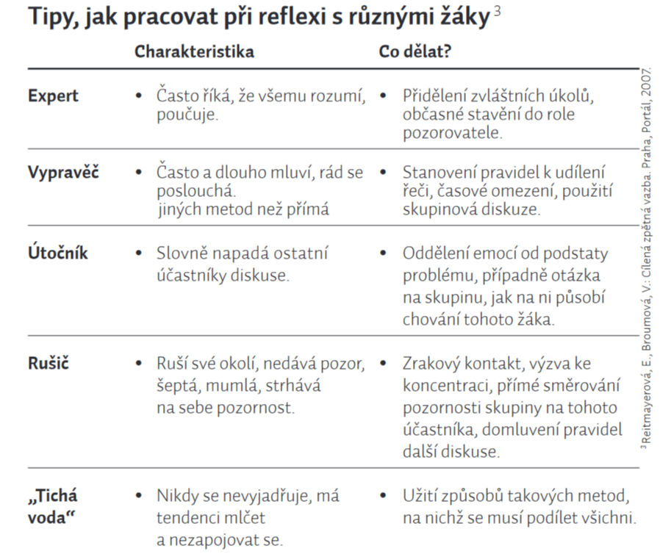

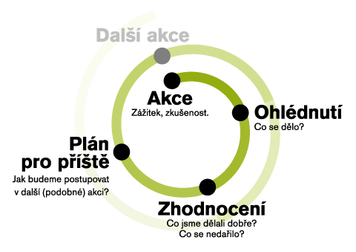

Hodnocení

**Čeho se vyvarovat**: nehodnoťte osoby, ale věci, výkony (Jano, jsi šikovná. X Jano, podařilo se ti vybrat ty nejpodstatnější informace.), nepoužívejte pouze jednorázového hodnocení (např. až na konci probíraného tématu), neuchylujte se k hodnocení typu líbí – nelíbí, dobře-špatně, neporovnávejte žáky mezi sebou. Spíše popisovat než posuzovat.

# Rizika

Odmítnutí aktivit

Zjistit důvody, pozitivní motivace, nechat ho kdykoli se zapojit, určit mu v aktivitě jinou roli. Pokud ji odmítá více žáků – diskuze

Konflikt

V klidu si vyslechnout všechny strany, domluvit společně řešení

Emoce

**Smutek a pláč**

Dát najevo, že jeho pláč vidíte a přijímáte. Nebojte se situaci reflektovat, pojmenovat, např. „vidím, že jsi smutný, asi se něco stalo“. Žák by měl dostat prostor k tomu, aby se k situaci vyjádřil, pokud chce. Není však vhodné otevírat a rozebírat osobní problém před celou třídou.)

**Vztek**

Nereagovat hněvem, uvést situaci do kontextu, ukázat pochopení, stanovit hranice vhodného chování, např. „to by mě taky asi naštvalo, kdyby tohle někdo řekl, ale kopat do spolužáka, když jsi rozčilený, není možné“. Dále spolu můžete vymyslet, co jiného může dělat, až se bude příště takto cítit.

Na koho máš vztek? Proč máš na něj/ni vztek? Co ti vadilo na jeho/jejím chování? Co by podle tebe měl/měla dělat? Můžeš toto jeho/její chování změnit? Jak se můžeš zbavit svého vzteku? Uděláš to?

**Strach**

Vytváříme dětem bezpečný prostor. Ujišťujeme dítě, že jsme nablízku. Reagujeme, když se bojí. Zajímejme se, co prožívá, ptejme se, zjišťujme, jaké má pocity. Ujišťujme se, že nemá z něčeho nepřiměřený strach. Nepodporujeme iracionální strachy.

Nedodržování pravidel

Zopakovat pravidla a ujistit se znovu, že jim všichni rozumí.

# Cíle aktivit

Vytváření zkušenosti:

Emocionální (radost z výhry, nadšení z dobrého řešení...)

Vztahové (setkání s jinými lidmi, zažívání efektivní spolupráce)

Fyzická (překonávání vlastních limitů, vytrvalost v běhu, zvládnutí nového sportu...)

Naučné (dozvídají se o sobě, jak komunikují, jak zvládají stresové situace, jaké mají vlastnosti, jak jsou šikovní, jaké mají talenty).

# Specifika dětí MŠ a nižší stupeň ZŠ

Čím mladší děti, tím je jejich aktivita a činnost spontánnější – správně uchopené prožitkové učení a nápodoba vytvářejí kladný vztah k pohybovým aktivitám.

Pochvala a povzbuzení – chvalme děti za dílčí úspěchy a dodávejme jim odvahu neustupovat z aktivity, když se něco nedaří. Neopravujme je, pokud to není nutné. Podporujme a chvalme každý jejich pokus, i když je výrazně nepovedený, nebo najděme jiný způsob, aby dítě získalo větší jistotu.

Zábava s pohybem, hraním si, mít rád pohyb– organizujme hry nebo pohybové činnosti tak, aby děti byly neustále v pohybu a zkoušely si pohybové dovednosti opakovaně.

Pravidla – připravujme hry nebo soutěže co nejjednodušeji.

Přiměřenost – vycházejme vždy z aktuálních možností a dovedností dětí. Volme činnosti a hry, které děti zaujmou a zároveň je zvládnou

Doba trvání her – pozornost a zaujetí dětí je hlavním ukazatelem, jestli měnit hru, nebo ne. U menších dětí zpravidla pozornost klesá rychleji.

Individuální přístup – vnímejme, jak se komu daří. Nebrzdíme děti, které jsou šikovnější, a současně nedostáváme pod tlak děti, které se učí pomaleji.

Hlad po výzvách– děti mají rády výzvy + pestrost – dávejme dětem průběžně podněty (kdo trefí šiškou strom, komu se podaří kamínkem dohodit co nejdál do rybníka…)

Kreativita – dávejme dětem prostor pro kreativitu v pohybových činnostech. Menší děti budou spíše volit nápodobu činností, které vidí u kamarádů.

Terminologie – vyprávějme příběhy. Napodobováním nebo přirovnáváním dokážeme přizpůsobit činnosti dětskému světu.

Otvírák – jeden z nejdůležitějších prvků kurzu. Zde je vaším úkolem vtáhnout děti do příběhu, který jste si pro ně připravili

Možnost zpětné vazby – kreslení nejsilnějšího zážitku dne (rituál). Možnost pak všechny kartičky vylepit do deníčku jako vzpomínku.

# Šikana a vyčleňování

## Stadia

V prvním stadiu šikany se jedná o běžné, spíše psychické násilí, kdy se okrajoví členové skupiny necítí dobře, nikdo je neuznává, nebaví se s nimi.

Ve druhém stadiu tito odmítaní žáci slouží jako „hromosvod“ k ventilování negativních pocitů vůči ostatním dětí či k jejich pobavení. Psychické násilí může přerůst do mírně fyzické agrese.

U těchto dvou lze se třídou systematicky pracovat na zlepšení vztahů.

Poté už žáci odmítají spolupracovat s některým spolužákem, ve třídě je příliš vysoký výskyt konfliktů až agresivita. V těchto stadiích se ve třídě vytváří jasný hierarchický systém, v němž jsou přesně definováni agresoři a oběti.

## Prevence

Měla by být systematická. Na kurzech jsme ovšem schopni zlepšit komunikaci, důvěru, spolupráci a sebehodnocení a tím zlepšit klima ve třídě. Také můžeme učitelům poskytnou jiný náhled na věc, se kterým mohou pak dále pracovat.

Pokud už šikana existuje, je důležité zmapovat (agresora, oběť, kolik jich je, jakým způsobem se šikana projevuje…), bezprostředně ji zastavit a pak až pracovat se třídou.

Agresor často „testuje“, co vše si může dovolit. A není-li jeho chování korigováno, neuvědomí si, co se děje, pokračuje a své útoky stupňuje.

Někteří z nás svůj strach dokáží skrývat, vytěsňují ho a maskují (někdy až přehnaným „siláctvím“ či tím, že naopak vyvolávají strach v druhých, aby ten svůj skryli) naopak někteří ho berou jako součást své osobnosti. Oběť se může se svou rolí ztotožnit, najít tak místo ve skupině a k agresorovi dokonce vzhlížet a bránit ho. Je nutné vyslechnout vždy každého zvlášť. Často se stává, že je dokonce oběť označena za agresora.

### Fáze:

1. Počátky vyčleňování – urážlivé přezdívky, posměch, pomlouvání, vylučování z kolektivu Prevence: neustále stmelovat skupinu, zajišťovat, aby nikdo nebyl dlouhodobě mimo, nechat vyniknout každého člena skupiny.
2. Fyzická agrese a přitvrzování manipulace – oběti slouží jako „ventil“ když je ve třídě nadměrná soutěživost nebo naopak nuda.

Prevence: Vytvořit pozitivně orientované jádro ve skupině, které se důsledně postaví proti fyzickým i psychickým projevům šikany a ostrakismu.

1. Vytvoření šikanujícího jádra – v této skupině je již šikana normou. Ostatní se bojí zakročit. Agresoři mají také tendenci celou situaci převrátit a tvrdit, že oběť ubližuje jim, že oni se jen brání.

Prevence již není moc účinná – podpořit zdravé jádro, dávat příležitost k vyniknutí všem, pracovat s pravidly ve třídě.

1. Šikanování se stává normou prakticky v celé skupině, většina přijímá normy šikanování – buď šikanuješ, nebo jsi šikanován. Oběti již absolutně přijímají svou roli.

### Nejčastější chyby

Učitelé nepracují s faktem zásadní odlišnosti řešení u počátečních a u pokročilých fází šikany. Začínají např. rovnou a nahodile hledat svědky a při vyšetřování neberou zřetel na trauma, stud a mlčenlivost oběti.

Berou se vážně „falešní svědkové“.

Bezprostředně se konfrontuje výpověď týraného žáka s výpověďmi agresorů. To všechno vede někdy až k tragikomickým závěrům, kdy oběť je označena za agresora a za příčinu nesvárů ve skupině.

Po vyšetření šikany se naráz pozvou všichni rodiče agresorů i s jejich ratolestmi. Rodiče se sjednotí proti „nespravedlivému“ nařčení a s převahou útočí na pedagogy atd.

### Útoky na základě odlišnosti

Jakmile se objeví první verbální a zdánlivě nevinný útok (u nejmladších školních dětí), ihned reagujte velice pohoršeně a problém (nikoliv zdroj pohoršení, tedy útočníka) pečlivě rozeberte.

Nezapojujte se do vyprávění vtipů o jakékoliv marginální skupině a nic takového veřejně netrpte a nepodporujte takové stereotypy.

Snažte se přiblížit ostatním dětem kulturu jejich spolužáků třeba prostřednictvím různých aktivit zaměřených na danou problematiku.

Děti si všechny předsudky a vzorce chování přinášejí obvykle z domova.